МИНИСТЕРСТВО НАУКИ И ВЫСШЕГО ОБРАЗОВАНИЯ
РОССИЙСКОЙ ФЕДЕРАЦИИ
Федеральное государственное бюджетное образовательное учреждение
высшего образования
«Московский государственный университет геодезии и картографии»
(МИИГАиК)
Факультет геоинформатики и информационной безопасности
Кафедра информатики и геоинформационных технологий

Отчёт по практической работе №6
по дисциплине: «Операционные системы»
Тема: «Контроль использования ресурсов ОС Linux»

Проверил: Выполнила:
Преподаватель Студентка группы: 2024-ФГиИБ-ПИ-1б
Кольцов Владимир Дмитриевич Ласица Анастасия Алексеевна

Москва 2025
Введение
Цель: практическое знакомство с командами мониторинга процессов и потоков в ОС семейства Linux.
Задачи: с помощью терминала выполнить команды для работы с процессами.

Выполнение работы
- Чтобы вывести список всех процессов системы можно использовать команду ps -e (см. рис. 1).
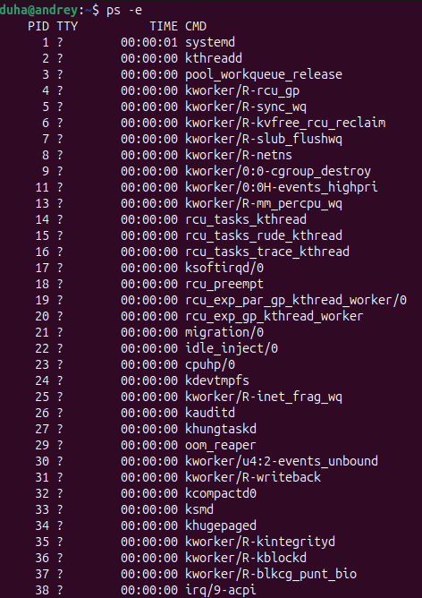
Рис. 1 «Фрагмент вывода списка всех процессов системы»
ps отображает моментальный снимок процессов, включая PID, PPID, состояние и ресурсы (например, ps -e).
top обеспечивает интерактивный монитор процессов в реальном времени, показывает использование CPU, памяти, PID и т.д., обновляется каждые несколько секунд (см. рис. 2).
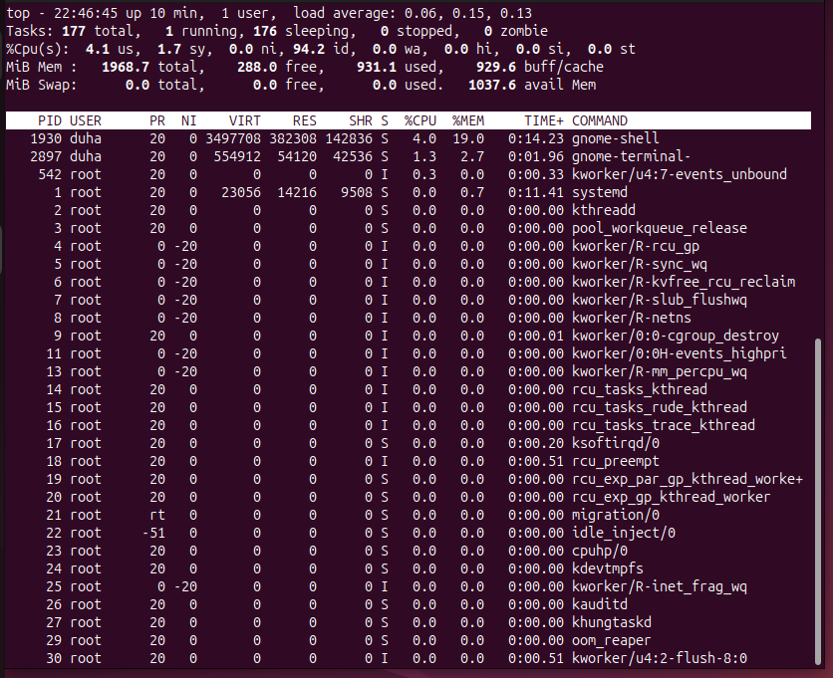
Рис. 2 «Интерактивный мониторинг в реальном времени»
htop – улучшенная версия top с графическим интерфейсом, поддержкой цветового выделения и управлением процессами через клавиши (см. рис. 3).
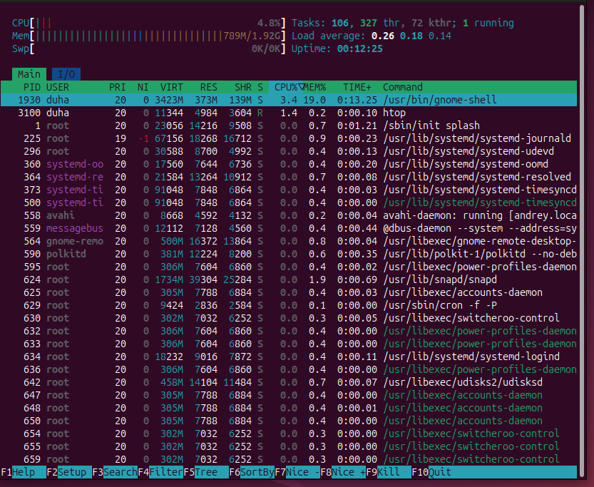
Рис. 3 «Демонстрация команды htop»
Для вывода информации о процессе bash и его родителе можно использовать команду ps -ef | grep bash (см. рис. 4).
Рис. 4 «Вывод информации о процессе bash и его родителе»
- 11432: PID, 11425: PPID;
- 11439: PID, 11432: PPID.
PID (Process ID) – уникальный номер процесса в системе, PPID (Parent Process ID) – номер процесса, запустившего текущий процесс (родителя).
Для получения списка 5 процессов с наибольшим потреблением CPU, нужно запустить top, нажать Shift+P для сортировки и выбрать первые 5 строк (см. рис. 5).
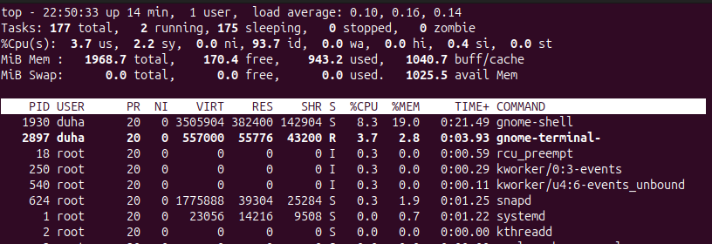
Рис. 5 «Получение списка 5 процессов с наибольшим потреблением CPU с помощью top»
Колонка S обозначает состояние процесса. Возможные значения: R (running –выполняется), S (sleeping – спит, прерываемый), D (uninterruptible sleep – спит, непрерываемый), T (stopped – остановлен), Z (zombie – зомби-процесс).
- Чтобы найти 2 процесса, имеющих более двух потоков, и запустить их и доказать, используя состояние процесса, нужно запустить два многопоточных процесса в фоне командами firefox & (браузер, обычно >10 потоков) (см. рис. 6) и stress --cpu 4 & (создаёт 4 потока нагрузки на CPU) (см. рис. 7).

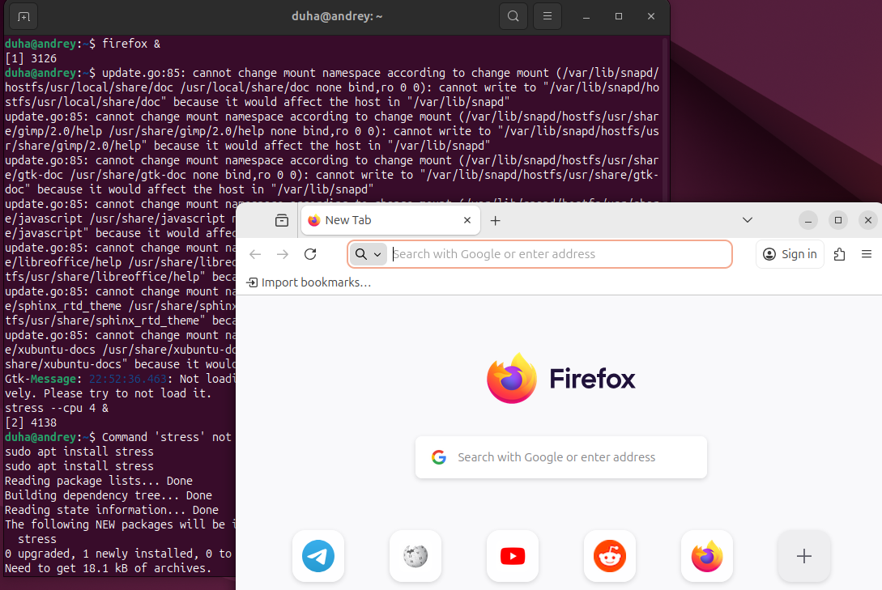
Рис. 6 «Запуск браузера»
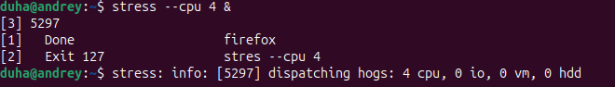
Рис. 7 «Создание 4 потока нагрузки на CPU»
Можно найти PID процессов командами pgrep firefox (выводит PID браузера) (см. рис. 8) и pgrep stress (выводит PID stress) (см. рис. 9).
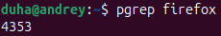
Рис. 8 «Вывод PID браузера»
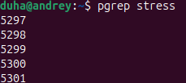
Рис. 9 «Вывод PID stress»
Для того, чтобы доказать количество потоков и состояние можно использовать команды ps -eLf | grep firefox (колонка NLWP > 2, состояние S или R для потоков) (см. рис. 10) и ps -eLf | grep stress (NLWP = 5, состояние R для рабочих потоков) (см. рис. 11).
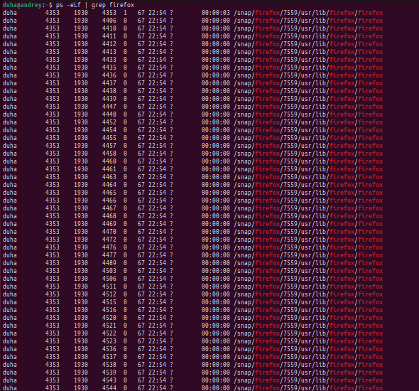
Рис. 10 «Количество потоков и состояние firefox»
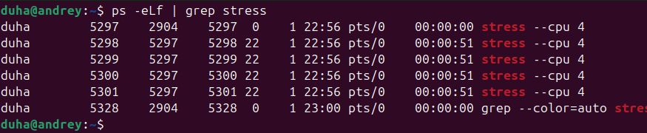
Рис. 11 «Количество потоков и состояние stress»
Процессы, которые могут иметь более одного потока: многопоточные приложения, например, Firefox (рендеринг, JS), Google Chrome (каждый таб – поток), Apache/Nginx (обработка запросов), MySQL (запросы), Java-приложения (потоки JVM).
Чтобы вывести информацию о потоках, можно использовать команду ps -eLf (показывает UID, PID, PPID, C, SZ, NLWP – количество потоков, LWP – ID потока, PSR – номер CPU, STAT – состояние потока) (см. рис. 12).
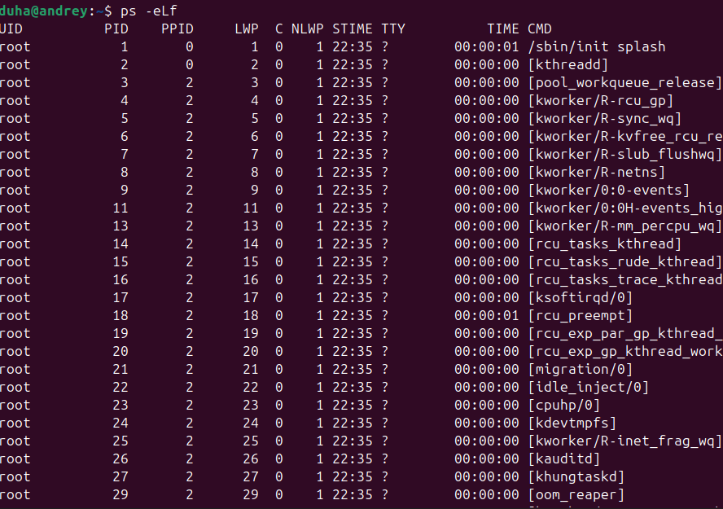
Рис. 12 «Вывод информации о потоках»
- Для вывода информации о процессе через /proc (пример для PID 1 – init/systemd) можно использовать команду cat /proc/1/status (см. рис. 13).
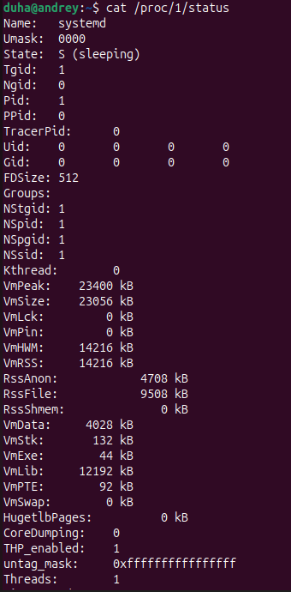
Рис. 13 «Фрагмент вывода информации о процессе через /proc»
Команда показывает имя процесса, состояние, UID, PID, PPID, использование памяти и т.д.
Для вывода информации о процессоре ПК, используя содержимое каталога /proc, можно использовать команду cat /proc/cpuinfo (см. рис. 14).
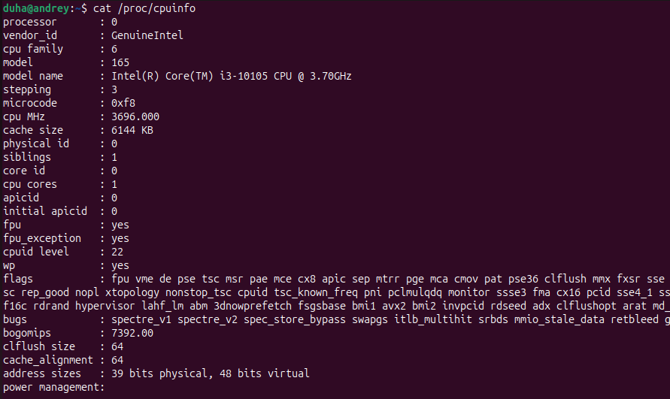
Рис. 14 «Фрагмент информации о процессоре ПК, используя содержимое каталога /proc»
- Для вывода дерева процессов можно использовать команды pstree -p (см. рис. 15) или ps -ef --forest (см. рис. 16).
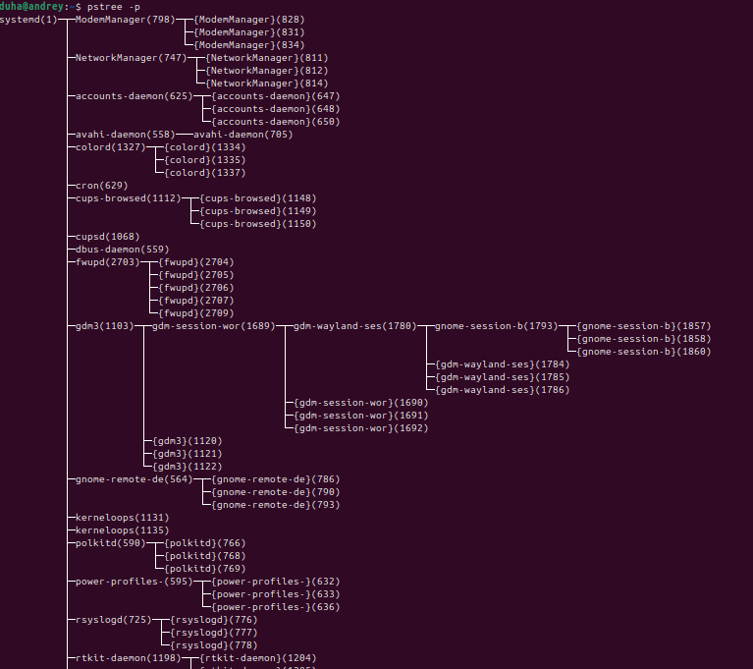
Рис. 15 «Вывод дерева процессов»
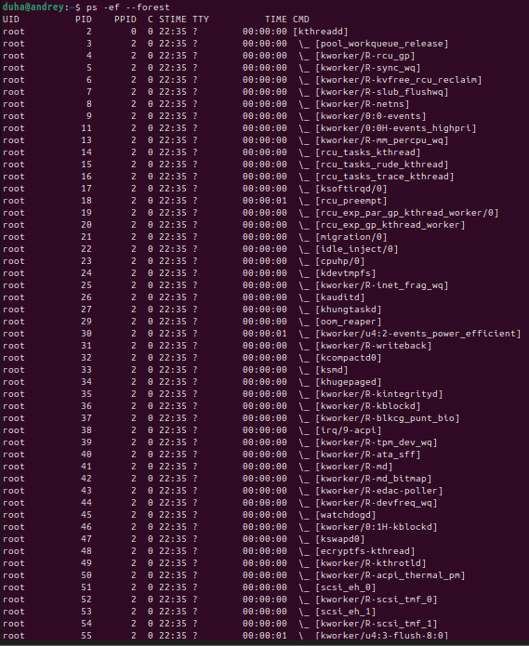
Рис. 16 «Вывод дерева процессов»
Родителем bash является процесс эмулятора терминала (например, gnome-terminal, konsole, xterm, pty). Он запускает shell при открытии окна терминала.

Заключение
Удалось ознакомиться с командами мониторинга процессов и потоков в ОС семейства Linux, с помощью терминала выполнить команды для работы с процессами.

